Отчет
о пешеходном походе I категории сложности
по маршруту горного Крыма
Бахчисарай-Машино-Холмовка-т/с Пятая балка-т/с Богатое Ущелье-т/с Чайный домик-т/с Баш-Дере-т/с Баш-Тенке-Алупка

Справочные сведения

1. Список группы
Ф.И. | Год рожд. | Курс | Дом. адрес | Обязан. в группе
Крюкова Олеся | 1988 | 4 | Пер 2 крайний ,д. 26 | Руководитель
Перепечина Валерия | 1989 | 2 | Ул. Советская, общ 4 кв 557 | Зам руководителя
Свинчуков Павел | 1982 |  | Ул Камозина, д. 18 кв 59 | Отв. за снаряжение
Захаров Олег | 1988 | 3 | Ул Советская, общ. 3 кв 2 | Хронометрист
Мироненко Марина | 1989 | 1 | Ул Калинина, д. 114, кв. 3 | Отв.за фото
Панасенко Дарья | 1989 | 1 | Пер Почтовый, д. 85,кв 47 | Отв за питание
Тулякова Ирина | 1989 | 1 | Ул. Клинцовская, д. 43, кв. 29 | Отв за отчет
Рыбкина Ольга | 1983 |  | Ул Октябрьская, д. 13, кв. 33 | Отв. За аптечку
Есина Юлия | 1982 |  | Ул Тельмана, д. 66, кв 478

2. Информационная карта похода:
Вид туризма | Кат.сл.пох. | Протяж. акт. части | Продолжительность |  |  | Сроки проведения
 |  |  | Общая |  | Ход.д.
Пешеходный | I | 104 км | 10 дней | 6 дней |  | 1.05.08-10.05.08

3. Подробная нитка маршрута:
День пути | Участок пути |  |  | Способ передвижения | км
 | от |  | До
I | г. Брянск |  | г. Бахчисарай | автобус | -
 | Итого пройдено км
II | г.Бахчисарай |  | С. Машино | пешком | 8
 | С. Машино |  | с. Холмовка | автобус
 | с. Холмовка |  | т/с Пятая Балка | пешком | 10
 | Итого пройдено 18 км
III | т/с Пятая Балка |  | Богатое ущелье | пешком | 24
 | Итого пройдено 24км
IV | Богатое ущелье |  | т/с Чайный домик | пешком | 18
 | Итого пройдено 18 км
V | т/с Чайный домик |  | т/с Баш-Дере | пешком | 18
 | Итого пройдено 18км
VI | т/с Баш-Дере |  | т/с Баш-Тенке |  | 16
 | Итого пройдено 16 км
VII | т/с Баш-Тенке |  | г. Алупка | пешком | 10
 | Итого пройдено 10 км
VIII - X | г. Алупка |  | г. Брянск | Автобус
 |  | Итого за шесть дней пройдено 104 км.

4. Аварийные выходы с маршрута и его запасные варранты:
Аварийные выходы с маршрута удобно совершать из пунктов промежуточных сел и городов: Бахчисарай, Машино, Холмовка, Соколиное, Терновка, Большой каньон, Алупка

5. Рекомендуемые варианты подъезда и отъезда:
- К начальной точке маршрута: до г. Бахчисарай: автобус
- Отъезд с конечной точки маршрута: автобус

Сведения о районе похода

- Общегеографическая характеристика:
Рельеф на протяжении всего маршрута имеет , перепад высот в пределах 600 м.
Климат – континентальный.
Растительность представлена лиственными лесами, животный мир - зайцами, кабанами, лосями.
Гидрография: маршрут проходит по пересеченной местности. Дорожная сеть на 60% соответствует карте Есть участки каменных насыпей.

- Туристская характеристика:
Сведений о полном прохождении данного маршрута нет. Отдельные участки были пройдены различными группами в разное время.
Маршрут позволяет проводить походы 1 к.с.
На отдельных участках пути отдаленность ближайшего населенного пункта составляет до 100 км. В среднем по маршруту до 10 км.

- Познавательная ценность:
На маршруте встречаются архитектурные сооружения древнего Крыма и монастыри^{9,}.

- Продовольственная характеристика:
В Бахчисарае, Машино, Холмовке, Терновке, Соколином, Алупке есть возможность полноценной закупки продуктов.

- Пункты мед.помощи, работа отделений связи
Пункты отделений связи | Бахчисарае, Машино, Холмовке, Терновке, Соколином, Алупке | Ежедневно
Пункты мед. помощи | Бахчисарае, Машино, Холмовке, Терновке, Соколином, Алупке | Ежедневно

График движения группы

День | Дата | Участок пути |  | км | Чистое ходовое время | Общее ходовое время | Средняя скорость  км/ч | Метео условия | Экскурсионные объекты
 |  | от | до
1 | 2.05.08 | Бахчисарай | Машино | 8 | 3ч.59мин | 5ч.40мин | 4,2 | Солнечно
 |  | с. Холмовка | т\с Пятая балка | 10 |  |  | 3,6
2 | 3.05.08 | т\с Пятая балка | Богатое ущелье | 24 | 7ч.44 мин | 9ч.25мин | 3,7 | Переменная облачность, кратковременные дожди
3 | 4.05.08 | Богатое ущелье | т\с Чайный домик | 18 | 4ч.34мин | 5ч.47мин | 3,5 | Облачно, Кратковременные дожди
4 | 5.05.08 | т\с Чайный домик | т\с Баш-Дере | 18 | 7ч.13мин | 9ч.45мин | 3,6 | Переменная облачность
5 | 6.05.08 | т\с Баш-Дере | т\с Баш-Тенке | - | 4ч 56мин- | 7ч. 30мин | 3,7 | Облачность
6 | 7.05.08 | т\с Баш-Тенке | Алупка | 10 | 4ч.23мин | 6ч.00мин | 2,8 | Солнечно

Техническое описание маршрута

I день
Дорога на автобусе Брянск-Бахчисарай
23⁰⁰ - прибытие в Бахчисарай

II день
7⁰⁰ – подъём.
8⁰⁰ – завтрак.
9³⁰ – идем в п.г. Чуфут-Кале по грунтовой дороге.
10²⁰ – Спускаемся на Запад 270^{о} по хорошей дороге
11³⁰ – уходим азимутом 110^{о} дорога на Тепе-Кермен, дорога идет крутым спуском, огибаем г.Бешек-Тау с правой стороны
11⁰⁶ – т/с Сарабей. Радиальный выход на г. Тепе-Кермен.
12⁰⁰ – Выход на маршрут по дороге на с. Машино
12⁴⁸ - Пришли в Машино.
13⁰⁰ – переезд на автобусе до с. Холмовка.
16³⁰– выход на маршрут. Идем по дороге на Юг. Через п.г. Эски-Кермен
17⁴⁰ – Вышли на развилку в п.м. Челтер.
18¹⁵ – пещерный монастырь Челтер
18⁴⁰ – выход на маршрут по тропинке вдоль скал.
19⁴⁰ – приход на ночевку. Т/с Пятая Балка
22⁰⁰ – горячий ужин.
23⁰⁰ – отбой

III день
8⁰⁰ – подъём.
8⁴⁵ – завтрак.
9³⁰ – выход на маршрут № 13 вдоль ручья на север.
9⁵⁵– переход на маршрут №14 дорога на восток азимут 10^{о}
10³⁰ – развилка дорог, идем по левой дороге
10⁴⁵ – развилка дорог, уходим по правой .
11⁰⁰ – пришли в п. Залесное. Идем по шоссе азимут 160^{о}
11²⁰- дорога на т\с Мангуп. Привал на 10 мин
11³⁰ – уходим по дороге по маршруту 16 .
12⁰⁰– тропинка в право вверх в пещ.город Мангуп
13⁰⁸ – вышли на грунтовую дорогу между 3 и 4 рукавами п.г. Мангуп
13⁰⁸ – осмотр пещ.гор. Мангуп. Обед
15²⁰ – выход на маршрут по дороге вдоль скал.
17⁰⁰ – вышли на развилку маршрутов. Уходим на маршрут 22. дорога грунтовая
18¹⁹ – слияние двух дорог, маршрут 23 и 22 идем прямо.
19²⁰ – вышли на шоссе
19⁵⁵ – приход на ночевку. Богатое Ущелье
22⁰⁰ – горячий ужин.
23⁰⁰ – отбой

IV день
8⁰⁰ – подъём.
8⁴⁵ – завтрак.
9⁴⁰ – выход на маршрут. Идем по серпантину вниз
10¹⁵ – дорога от серпантина уходит на право маршрутом №26 азимут 120
10³⁰ – развилка дорог, уходим по правой дороге вверх
11¹⁶ – Куйбышевское лесничество. Пересечение двух дорог, маршрут 27 и 28. уходим по азимуту 140 .
13⁵⁰ – пришли на т\с Ай-Димитрий. Обед
14³⁰- выход на маршрут 33 по дороге вверх
15¹⁵ – развилка дорог, спускаемся по азимуту 80 до маршрута 30, подъем на назад к маршруту 33
16⁰⁰– от развилки уходим вниз
16²⁰ – вышли на грунтовую дорогу, маршрут 38
17⁴⁰ – прибытие на т\с Чайный домик, осмотр достопримечательностей, ночевка.
21⁰⁰ – горячий ужин.
23⁰⁰ – отбой

V день
8⁰⁰ – подъем.
8⁴⁰ – горячий завтрак.
10⁰⁰ – выход на маршрут от Чайного домика по грунтовой дороге маршрут 44.
11⁰⁰ – т\с Данила. Дошли до домика с лева от дороги. За домиком в лево уходит дорога, очень плохо читается.
11⁵⁵ – развилка дорог, уходим по левой, дорога переходит в тропинку, дорога идет через каменистый участок вверх
12⁴⁰ – с лева пещера, спускаемся по тропинке вдоль скал.
13²⁰– вышли к тропе. Идем в право по тропе.
13²⁵ – тропинка уходит в лево от тропы. Идем по тропинке.
13³⁰ – вышли на грунтовую дорогу. Идем в право по дороге.
13⁵⁰ –пришли на Серебряный водопад.
14⁰⁶ – идем по течению вдоль ручья от водопада
14¹⁶ – вышли на дорогу к мосту
14²⁶ – уходим вверх от дороги по маршруту 42
15¹⁵ – вышли на трассу, сбились с маршрута 42.
15⁴⁰– дорога на Большой Каньон
16⁰³ – голубое озеро. Привал. Осмотр достопримечательностей, обед.
17⁴⁰ – выход с каньона по маршруту 52 от голубого озера
19¹¹ – т\с Бойко. Дорога хорошая. Проходим через ручей
19²⁰ – от дороги отходит тропинка на право, которая должна придти к т\с Баш- Дере. Уходим по ней , тропинка плохая, иногда исчезает
20⁰⁰ – прибытие на т\с Баш-Дере
22⁰⁰ – горячий ужин.
23⁰⁰ – отбой

VI день
8⁰⁰ – подъем.
8⁴⁵ – горячий завтрак.
11⁰⁴ – выход на маршрут вдоль ручья, против течения.
12⁰⁰ - вышли к горе. Тропинка закончилась. Траверсируем вверх
14⁰⁰ – поднялись на гору. Вышли на плато. Идем по дороге к шоссе
15¹⁵ –вышли на трассу. Идем по трассе в направлении к г. Ай-Петрий
15⁵⁵ – от трассы в право уходит дорога на маршрут 50. привал. Обед. Радиальный выход на г. Ай-Петрий
18⁰⁰– выход на маршрут 50 по грунтовой дороге
18⁵⁵ – развилка дорог. Уходим в лево по дороге.
20³⁰ – прибытие на т\с Баш-Тенке. Ночевка
22⁰⁰ – горячий ужин.
23⁰⁰ – отбой.

VII день
8⁰⁰ – подъём.
9⁰⁰ – горячий завтрак.
11⁰⁰ – выход на маршрут. Идем по тропе вдоль скал, маршрут 49
17⁰⁰ – прибытие в Алупку
20⁰⁰ – горячий ужин.
23⁴⁰ – отбой.

.
VIII день
8⁰⁰ – подъём.
9⁰⁰ – горячий завтрак
10⁰⁰⁻ осмотр достопримечательностей
20⁰⁰ – горячий ужин
23⁴⁰ – отбой

IX-X день
Алупка-Брянск - автобус
Дополнительные сведения о походе

Особенности общественного и личного снаряжения:
- Палатки 2 шт.
- Спальные мешки из расчёта на каждого человека
- Газовая горелка сопловая, с баллонами для ускоренного разжигания костра.
- Термос с металлической колбой.
- Дождевики
- Коврики туристические
- Ремнабор.
Содержание медаптечки:

Пластырь (обычный + бактерицидный) | Фестал
Йод, Раствор бриллиантового зеленого 1% | Мезим
Спирт нашатырный | Фуразолидол
Перекись водорода | Валидол
Бинты (стерильные и нестерильные) | Анальгин
Жгут | Но-шпа
Вата | Валерьяна (табл)
Аспирин | Фурацелин
Парацетамол | Бинт эластичный
Уголь активированный | Фастумгель

Содержание ремнабора

Шило | Спицы
Отвертка плоская | Клей
Отвертка крестообразная | Набор рожковых ключей
Резина | Набор шестигранных ключей
Пассатижи | Камеры
Шурупы | Лента изоляционная

Питание:

день | завтрак | обед(перекус) | ужин
1 | Макароны +тушенка | хлеб | суп гороховый
 | печенье | колбаса | хлеб
 | чай | цукаты | Чай +конфеты +печенье
2 | каша гречневая +молоко | хлеб | суп мясной
 | чай зеленый | Колбаса +сыр | хлеб
 | печенье | шоколад | чай печенье
3 | кар пюре | хлеб | суп харчо
 | чай черный | колбаса | хлеб
 | сухари | цукаты | Чай +конфеты +печенье
4 | каша рисовая +молоко | хлеб | суп рассольник
 | чай черный | Колбаса +сыр | хлеб
 | печенье | шоколад | чай., печенье
5 | кар пюре | хлеб | суп куриный
 | чай черный | колбаса | хлеб
 | сухари | цукаты | Чай +конфеты +печенье
6 | каша пшеничная +молоко | хлеб | суп грибной
 | чай зеленый | Колбаса +сыр | хлеб
 | печенье | шоколад | Чай +конфеты

Список продуктов:

 | продукты | на группу | стоимость
1 | чай | 3 шт | 60
2 | макароны | 1,5 кг | 30
3 | тушенка | 8 | 272
4 | гречка | 1 кг | 20
5 | печенье, сушки | 2 кг,1 кг | 100
6 | сухари | 2 кг | 40
7 | кар пюре | 3 п | 120
8 | рис | 1 кг | 25
9 | пшеничная | 1 кг | 20
10 | колбаса | 5 палок | 300
11 | цукаты | 1 кг | 150
12 | шоколад | 30 шт | 600
13 | сыр | 1 кг | 150
14 | конфеты | 1 кг | 100
15 | супы | 18 | 126
16 | хлеб | 3 бух | 40
17 | сгущенка | 6 | 108
18 | вермишель | 2 кг | 30
19 | паштет | 3 б | 70
20 | бомжи | 10 п | 35
21 | сосиски | 1 кг | 100
всего |  |  | 2496
Кроме того, участники похода брали с собой дополнительно для перекуса: грильяж, орехи, шоколад, семечки, конфеты., сало, сухари.

Расчет веса рюкзаков:
Продукты: 28000гр Мед.аптечка: 500гр
Ремнабор: 300гр Палатка: 8100гр
Котлы – 300гр
Газовая горелка, с баллонами: 1000гр
Вес группового снаряжения
женщин 3кг 800гр
мужчин 5кг 500гр

Смета расходов:
Питание 2496 руб.
Проезд:
Брянск- Бахчисарай ______руб
Алупка-Брянск ______руб.
Итого: ______руб (_____ руб. на человека)

Список используемой литературы:
- Г.С.Ткачев «Организация и проведение туристских походов с учащимися», 2004г.
- А.А.Алексеев «Питание в туристском походе», 1995г.
- «Туристские умения и навыки. Обеспечение безопасности в походе» Дегтярева З.И., Гомель
Итоги, выводы, рекомендации

Цель похода (спортивная) достигнута - сложность (I кат.сл) для учебного похода соответствует заявленной.
Поход проведен без осложнений и существенных изменений по нитке маршрута. Изменения были вызваны лишь сложными погодными условиями.
Снаряжение было подобрано и использовано правильно.
Состояние дорог удовлетворительное. Соотношение состояния используемых карт и местности удовлетворительное.
Состав группы соответствовал предъявляемым требованиям по данному походу.
Участники показали высокие физические и морально-волевые качества при сложных метеоусловиях: преодолении труднопроходимых участков.

Маршрут спланирован грамотно и может быть рекомендован для использования в в дальнейшем.
Рекомендуем в каждом населенном пункте находить из местных жителей работников лесного хозяйства, чтобы получать у них уточняющую информацию о данном состоянии дорог.

Краеведение
Город Бахчисарай (с крымско-татарского «Дворец-сад») основан в конце XV в. как столица Крымского ханства, выделившегося из Золотой Орды. В бывшем ханском дворце в центре старого города расположен Историко-архитектурный музей-заповедник. Археологическая экспозиция знакомит со свидетельствами жизни в древнейшие эпохи, когда долины и скальные навесы Юго-западного Крыма входили в число самых густонаселенных районов Пиропы. Этнографическая коллекция посвящена культуре, быту, ремеслам и народному творчеству крымских татар. Своеобразная восточная архитектура дворца, оттененная зеленью и цветами, навевает мысли не о набегах и войнах, а о сказках и легендах. Воспетый А. С. Пушкиным Фонтан слез — место паломничества тех, кто любит поэзию.
Бахчисарайский район.
Это наиболее удобная и обжитая часть Крымского Предгорья. Горный туризм здесь совсем не сложен, но любая тропа радует чистыми родниками, живописными горными и приветливыми селами. Повсеместно возникают ресторанчики с восточной кухней. Еще большее развитие в последние годы получает туризм, связанный с историей религии, и паломничество, восстанавливаются христианские церкви и монастыри, мусульманские мечети.
Между Бахчисараем и Севастополем через поселок Сирень (Сюрень) можно выбраться в Бельбекскую долину и осмотреть средневековые пещерные города Мангуп и Эски-Кермен. Выше села Соколиное находится знаменитый Большой каньон Крыма, туда ведет известная Юсуповская тропа.
Тепе-Кермен. Вверх по течению Качи, у деревни Кудрино, дорога сворачивает на север — к Тепе-Кермену, здесь насчитывается до 600 пещер, среди которых ранне-христианская церковь германского племени готов. Об этом ясно свидетельствуют высеченные по обе стороны от алтаря особой формы кресты, позднее ставшие очень известными как «тевтонские» — их носили на своих белых плащах рыцари-крестоносцы.
Тепе-Кермен совершенно не годится для хозяйственной жизни. Какое-то время он был военным замком, но основная его функциональная цель была направлена на подготовку ко второму пришествию Христа, к концу Света и Воскресению. Остатки выдолбленных в скалах склепов и пещеры-костницы, забитые когда-то тысячами черепов и костей, восстанавливают перед нами некий конвейер смерти, вроде итальянских монастырей капуцинов. Покойников из окрестных долин вначале укладывали в склепы, а затем «нетленные» кости плотно упаковывали в хранилища-костницы (они здесь действительно сохранялись лучше, чем в долинах, благодаря постоянной температуре известняковой толщи).
У подножия вертикального обрыва Тепе-Кермена интересны своеобразной формой остатки большой винодельческой усадьбы. Углубления с желобами между ними были прессами, терками и емкостями для технологических операций с виноградным суслом.
С Тепе-Кермен открывается один из лучших обзоров Горного Крыма, включая Мангуп, серебристые купола Крымской обсерватории, башню Сюйреньского укрепления на западе, а на востоке — кружевной вырез обрывов Баклы. Ближайший от Тепе-Кермена древний город Кыз-Кермен (Девичья крепость) находится прямо на запад через небольшое, но очень глубокое ущелье. Кыз-Кермен довольно условно значится пещерным городом — там были только наземные постройки, а скалы почему-то прочнее других массивов. Так что смотреть там нечего.
Чуфут-Кале. На север от Тепе-Кермена находится самый посещаемый и пещерный город Крыма — Чуфут-Кале.
К нему можно пройти по тропе над Иосафатовой долиной, в верховьях которой можно осмотреть древнее караимское кладбище.
Чуфут-Кале жил и воевал с VI по XIX в., оставив множество боевых и хозяйственных пещер, храмов и тюрем, а также и наземные сооружения: ворота, стены, культовые постройки караимов — кенасы.
Мангуп в последние годы стал очень популярен. Хотя это всего лишь один из 16 так называемых «пещерных городов» Крыма, но, безусловно, самый значительный — в средневековой истории юга Европы и в современной истории российских неформальных движений (хиппи, экстрасенсов, контактеров, ролевиков).
Вознесенное на несколько сот метров плато площадью около 90 гектаров на протяжении тысячи лет было неприступной крепостью. Здешние князья владели морским портом и вывозили через него в Европу вино, яблоки, пшеницу из самых плодородных долин Крыма. Христианская культура развивалась здесь еще со времен Апостола Андрея Первозванного. Сельское хозяйство уже в древности достигло такой товарной мощи, что и сегодня поражает. Плотность населения в Предгорье значительно превышала нынешнюю, а уровень культуры удачно соперничал с европейским.
Попасть к Мангупу ближе всего от станции Сирень (здесь вас уже поджидают местные автоджигиты), но проще и дешевле доехать на маршрутном такси от Бахчисарая. Популярны и экскурсии из Севастополя. От ближайшей большой деревни Красный Мак в сторону Мангупа над шоссе нависают причудливые скалы, известные под собирательным именем Скала Президентов, хотя профили скорее обезьяньи и собачьи (но это дело вкуса и угла зрения, которые по мере движения все время занятно меняются). В кадастре заповедных объектов Украины эти фигуры выветривания именуются: «природные сфинксы Каралезской долины».
Перед Мангупом на выходе в Каралезскую долину балки с деревней Ходжа-Сала находится большая поляна и симпатичное искусственное озеро. Здесь устроена автостоянка, туристский приют, кафе, торговые точки, строятся уже и капитальные заведения, вероятно, с номерами. За вход на территорию археологического заповедника Мангуп нужно платить, а подъем очень тяжелый, так что наверху народу поменьше, чем внизу, и ведет он себя потише.
Каждое лето на Мангупе работает археологическая экспедиция. Вообще находиться в заповеднике (тем более жить в палатках) нельзя, но в составе лагеря археологов — это уже легально.
А вот в пещерах живут дико и самовольно художники, мистики и всевозможные неформалы. Мангуп очень любят москвичи — м-байкеры (горные велосипедисты) и скалолазы.
Раньше все больше пугали друг дружку Мангупским мальчиком, здешним привидением. Он появляется вечерком и зовет туристов погулять по стенам. Легенду о нем прочтете ниже.
Теперь главная тема костровых баек — хиппи и панки, приезжающие сюда косить «трын-траву» и индейцы — люди, покинувшие нижний мир навсегда и живущие в пещерах.
Привычку к шокирующим историям можно обнаружить еще у Эвлия Челеби, турецкого путешественника середины XVII века:
«изнутри и снаружи той твердыни находится несколько тысяч разнообразных пещер, при виде которых человек застывает в удивлении. В тех пещерах в замке Мангуб храниться состояние народа всего Крыма...
Сотворен он был замыслом Аллаха из горы, как крепость, а, кто его не видел, то пусть не говорит, что видел и осматривал все крепости на свете... Если крикнуть в тех долинах, которые у подножия 'ущелий расположились, горы будут гудеть непрерывно в течение получаса, словно гром, а человека неимоверный испуг и удивление охватят».
В «пещерных городах» люди жили в обычных домах, но для военных целей, а также для складов, тюрем и т. п. использовали естественные карстовые полости, выравнивая и углубляя их. Когда идешь по Мангупу, под ногами часто «барабанит» пустота. Самая лучшая смотровая «башня» находится над пещерой, которая так и называется — Барабан-Коба. Три «окна» контролируют три долины. Эти «окна» и дали название скальному выступу— Тешкли-Бурун (Дырявый мыс). Есть «балконы», с которых получаются замечательные фотографии. Предположительно здесь размещались в разные времена казна, тюрьма с камерой пыток, а также монастырь.
В средней части мыса высечена так называемая Акустическая пещера, делающая любой звук необыкновенно мощным и звучным по тембру.
Основные раскопки ведутся на Цитадели крепости. Даже когда турки ее все-таки взяли штурмом (на шестой раз!) в 1475 г., потери составили 7 тыс. янычар. Осада длилась полгода. Это была самая неудачная военная операция за всю историю Османской империи.
С запада жилища княжеской семьи и приближенных защищала мощная стена с надвратной башней. Под ее защитой возведена была и церковь в форме изящной базилики, неподалеку — глубокий колодец.
При раскопках здесь постоянно находятся вещи немые свидетели канувших в Лету времен: го осколки тарелок, части кувшины из поливной керамики; донышки от глиняных кувшинов, кости домашних животных, сережки, монетки, браслеты, расколки посуды, всякие пули и ядрышки для пращи, наконечники стрел (в том числе бронебойные, из особой стали, пробивающей кольчуги). В общем, кое-что о средневековой жизни понять можно. Тем более есть у кого спросить. Спасибо всем!
Не менее интересное место на Мангупе — монастырь в южном обрыве.
Когда умер самый известный и влиятельный Мангупский князь Алексей, он оставил деньги для того, чтобы два монаха всегда молились за него трижды в день. Могила князя была в полу церкви. Жили монахи рядом, в пещере.
Прежде чем попасть в монастырь, нужно пройти одну занятную штуковину, прозванную археологами не вполне прилично. Это такое отверстие на кромке обрыва, которое даже в двух шагах не примешь за вход в пещеру. Тем не менее, протиснувшись в него, оказываешься над огромным сводчатым залом, одна сторона которого открывается в обрыв. У его кромки можно пройти к монастырю. Но и с другой стороны зала есть довольно длинный подземный ход. Естественно, ходят слухи, что он ведет или в Севастополь, или, по крайней мере, к огромному кладу золота.
Ну, а напоследок — Легенда о Мангупском мальчике.
Мальчишка был последним мангупским принцем. Турецкие султаны обычно держали таких пленников в своем главном дворце — серале как заложников. Их насильно обращали в мусульманство и прививали черты маниакального деспотизма. Вырастая, эти оборотни своим фанатизмом в насаждении ислама и кровавыми зверствами в родных краях пугали даже своих
воспитателей.
Зная обо всем этом, принц не стал сдаваться в плен, а бросился со стены в отвесную пропасть. Было это, кажется, в 1475 году. С тех самых пор и нет покоя чужеземцам на Мангупе. Вот уже полтысячи лет появляется в лунном свете стройная прозрачная фигурка. Задержишь на ней свой взгляд и уже не оторвешь. И легко можешь вскочить на ближайшую стену из поросших ярким мхом неподъемных каменных глыб, и помчаться наперегонки с легконогим мальчишкой. С камешка на камешек, с башни на башню. И странный этот танец, видимо, будет настолько сладок, что мысль о смерти уже совсем не пугает. Но чур! Лучше вовремя опомниться, одуматься, остановиться...
Просто для Мангупского Мальчика, утратившего свою княжескую семью в день страшной резни, любой чужеземец в ответе за то, что было более пятисот лет назад.
Историческую основу легенда все же имеет. Когда турки ворвались в цитадель, они перебили все семью князя Александра, а его малолетнего сына увезли в Стамбул, где он и его потомки жили при дворе султана под титулом князей Мангупских. Не известно, жив ли кто из них сейчас, но вот род караимских бояр Шапшалов в Крыму еще сохранился. Один из рода Шапшалов сейчас учится в Таврическом национальном университете.
Эски-Кермен расположен неподалеку от Мангупа. Дорога туда лежит через село Красный Мак: далее путь ведет вправо, через сады и поля, до скалистого мыса, где, повернув влево, мы оказываемся перед причудливыми скалами столовой горы, вытянутой с севера на юг. Она пониже и поменьше, чем Мангуп, и, словно корабль, плывет среди полей и уютных долин. На ее плоской вершине прячутся среди зарослей руины раннесредневекового города-крепости Эски-Кермен, основанного в начале VI в.
Эски-Кермен, крупный центр торговли и ремесла, имел первоклассные по своему времени оборонительные сооружения, за стенами которых укрывалось в случае опасности население примыкавшей к нему сельскохозяйственной округи. Однако на долю города уже в первые века существования выпали особенно тяжелые испытания. Первый разгром города произошел в VIII в. По-видимому, Эски-Кермен был одним из очагов восстания против хазар в 787 г., о котором повествуется в «Житии Иоанна Готского». Подавив восставший народ, хазары, вероятно, разрушили всю систему обороны города. После этого он продолжал существовать как незащищенное, открытое поселение. Возможно, об одной из попыток восстановления городских стен рассказывается в «Записке топарха», документе конца X в.: «Мы имели пребывание в разрушенном городе и делали вылазки скорее из селения, чем из города (то есть крепости). Ибо земля была раньше разорена самими варварами, причем они снесли стены до основания». В «Записке» говорится также, что топарх выстроил вначале возле города небольшую крепость, чтобы укрываться за ее стенами в моменты опасности. «Я сначала выстроил возле них крепостцу из имевшихся налицо (материалов), так что отсюда было легко отстроить и весь город... И она была выстроена с большой поспешностью, ограждена рвом; вместе с этими приготовлениями и война началась». К этому описанию как нельзя лучше, по мнению Н. И. Репникова, подходит замок Кыз-Куле — Девичья башня — весьма сильный в стратегическом отношении пункт на соседнем плато северо-западнее Эски-Кермена. Возникло оно, как считают исследователи, после разрушения оборонительных стен города, не ранее X — XI вв. Перед башней был неглубокий ров, через который переезжали по перекидному мосту. Раскопки, которые велись здесь в 1933 г., вскрыли остатки одноабсидной часовни XI—XIII в. с гробницами в ней. Крепость Кыз-Куле погибла в XIV в. от пожара.
Окончательно город перестал существовать в конце XIII в.: он был разгромлен и сожжен ордами Ногая в 1299г

Время превратило его в груды камней, покрытые землей и зарослями, пощадив лишь многочисленные пещеры.
Подняться на плато Эски-Кермен лучше всего с южной стороны, там, где находились главные ворота. Для этого надо обойти его с востока, осмотрев по пути храм Трех всадников. Он высечен в отделившейся от основного массива округлой каменной глыбе: в глыбе меньших размеров, стоящей почти вплотную, вырублена ризница (кладовая), вокруг располагалось эски-керменское кладбище — некрополь. На северной стене храма сохранилась фреска с изображением трех всадников в развевающихся плащах: средний из них, Георгий-победоносец, поражает копьем змея-дракона, двое других держат копья остриями вверх, а за спиной одного из всадников, на крупе коня, видна фигура мальчика. Под изображением — следы греческой надписи, смысл которой примерно таков: «Высечена церковь и написаны святые мученики Христовы для спасения души и отпущения грехов». Гармоничная по цвету, динамичная по композиции фреска, выполненная в XII — начале XIII в., сильно пострадала не столько от времени, сколько от рук горе туристов, бессмысленно разрушающих памятники истории и культуры. А между тем, содержание фрески, поставленное в связь с устройством храма и с высеченными в полу могилами, придает всему сооружению на редкость живое и трогательное, в высшей мере патриотическое звучание, по крайней мере с точки зрения древних жителей здешних мест, положивших свои жизни в борьбе с кочевниками. Из двух могил-костниц, высеченных в полу, одна находится непосредственно под фреской и достаточно велика, чтобы вместить двух погребенных. Вторая расположена у входа в храм и по размерам подходит для ребенка. Не предназначалась ли она для мальчика, изображенного сидящим на крупе коня переднего всадника? Видимо, предметом поклонения в храме были могилы с останками местных воинов, павших в борьбе с врагами и причисленных к лику святых мучеников за веру. Само устройство этого крохотного храма с двумя дверями и алтарем, занимающим почти половину пространства, подкрепляет эту мысль: паломники, входя в одну дверь, выходили в другую, в то время как в алтаре шла служба в память погребенных.
Дорога, ответвляясь от главного торгового пути, поднимается ко входу в город зигзагами-маршами. В камень врезались глубокие колеи от колес, кое-где сохранились боковые ограждения-парапеты. На последнем повороте дорога входит в узкий коридор, вырубленный в скале. Здесь когда-то были ворота, которые в начале XIX в. еще застал литератор и путешественник П. Сумароков: «При входе в нему (Эски-Кермену. — Т. Ф.) просеченное в горе отверстие делает ворота, над ними виден складенный из камней свод...». Когда-то здесь была сложная система оборонительных сооружений. У третьего марша дороги проходила передовая стена — протейхизма, огибавшая выступ скалы перед главными воротами. Между ней и обрывом размещалось еще двое передовых ворот. Только овладев ими и разрушив протеихизму, противник мог подойти к главным воротам. Над ними возвышалась башня, от которой в обе стороны по краю плато шла основная крепостная стена, на западе и востоке упиравшаяся в пещерные казематы. Все эти укрепления были разрушены еще в раннем средневековье, и уже после этого вдоль третьего марша дороги возникли небольшие пещерные церкви и относящиеся к ним могилы и усыпальницы.
Высеченный за воротами в скале коридор — это уже начало главной улицы, вдоль которой расположены пещеры разного назначения. Одна из них — слева, вела в надвратную башню; справа располагался пещерный храм своеобразной формы (в старину называемый «судилищем»), состоявший из четырех смежных помещений, отделенных сохранившимися колоннами; в одном из них, видимо, был алтарь: по его полукружию шла ступенчатая скамья — синтрон с епископским креслом посредине. Это наиболее древняя часть храма, возникшая вместе с крепостью. Позднее его расширили в восточную и северную стороны: в полу устроили могилы, вдоль обрыва вырубили два придела, прорубили во внешней стене дверь, из которой вниз к могильнику вела деревянная лестница.
Недалеко от этого храма, у юго-восточного края плато, почти над храмом Трех всадников находится небольшая пещерная «Церковь Успения», с остатками фресковой росписи с изображением успения Богоматери, относящаяся предположительно к концу XIII в.; сюда вела лесенка, высеченная в скале.
Городище Эски-Кермен расположено на хорошо укрепленном самой природой месте: плато обрывается в долины отвесными скалами значительной высоты и неприступно в большей своей части. Кое-где сохранились фрагменты проходивших вдоль обрыва стен: их можно осмотреть на юго-восточном участке плато. Следует отметить, что обязательной деталью устройства раннесредневековых крепостных сооружений Крыма являются специально вырубленные в скале «постели», служившие основанием для облицовочных квадров стены и придававшие ей большую устойчивость. Их обязательно две, параллельные одна другой. По этой линии укладывались массивные тесаные блоки известняка, составлявшие самую облицовку стены. Пространство между ними заполнялось забутовкой из мелких камней, залитых раствором известки. Там, где стена не уцелела, ее линия прослеживается по выемкам «постелей»; реконструкцию системы оборонительных сооружений Эски-Кермена осуществил крымский археолог Е. В. Веймарн, доказавший, что стена окружала город по всему краю плато, отсекая с севера примерно третью часть его, оставшуюся незастроенной: возможно, она предназначалась для скота, а также для рынка. Аналогичная особенность имеется и на Чуфут-Кале. На сохранившихся участках стены прослеживается пять рядов кладки, заканчивающихся шестым рядом больших плит, положенных плашмя и перекрывающих всю толщу стены вместе с забутовкой, слегка нависая по краям. Эски-керменские стены, по мнению Д. Л. Талиса, — уникальное явление в Крыму, ибо только здесь сохранились остатки раннесредневековых стен вместе с их завершением в виде горизонтальных перекрывающих плит. Высота стены в 2,8 м при наличии отвесного обрыва под ней была вполне достаточной. Скалистые мысы, выступавшие за линию обороны восточного обрыва, как бы в виде природных «башен», также были использованы: вырубленные в них пещеры с бойницами явно служили казематами для воинов и позволяли держать под перекрестным обстрелом «мертвую зону», прилегающую к обрывам. «Башни» расположены на довольно близком друг от друга расстоянии. С площадок плато к ним ведут вырубные лестницы, помещения в них сообщаются переходами, в сторону обрыва пробиты ряды бойниц разной величины: более крупные — для скатывания камней, меньшие — для стрельбы из лука. На верхних площадках скалы помещались более крупные орудия — камнеметы. Снаряды для них в виде круглых ядер встречены при раскопках. Веймарн насчитывает шесть таких мысов-башен с пещерными комплексами — казематами.
Понижающееся к северу плато Эски-Кермена заканчивается мысом, отделенным от массива городища седловиной. Здесь сохранились остатки еще одного участка обороны — так называемого «дозорного комплекса». Сильно стершиеся ступени вели на седловину, служа входом в крепость с севера. Спустившись по лестнице, надо идти вдоль скалы по западной стороне расщелины и, отыскав в зарослях деревьев и кустарников вход, ведущий на отдельно стоящую скалу, подняться по вырубной лестнице. Лестницу начинает дверной проем, вырубленный в подножии скалы на уровне седловины; дверь открывалась внутрь и запиралась брусом. По ходу лестницы справа вырублены две пещеры с амбразурой и бойницами. Далее на стенах встречаются вырубные кресты с расширяющимися концами, свойственные «доиконоборческой» эпохе. Через люк лестница приводит на верх скалы, на площадку, где видны следы небольших круглых отверстий для крепления деревянных стояков парапета. На северном конце площадки над обрывом имеется прямоугольная вырубка, а симметрично ей, на противоположном обрыве, — еще такая же. Видимо, здесь в древности перекидывались деревянные мостки для сообщения с недоступной ныне северной оконечностью столовой горы. С площадки дозорного комплекса открывается величественный вид на весь район предгорья, подступы к городищу и северные части огибающих его балок.
Одно из достопримечательных, можно сказать, уникальных сооружений Эски-Кермена — его осадный колодец, расположенный у самого края восточного обрыва, в средней его части. Он был создан одновременно с городом как важнейшая часть его системы обороны. В толще скалы вырублена круто уходящая вниз лестница в шесть маршей, каждый из которых заканчивается площадкой, освещенной окном. 95 ступеней лестницы переходят в галерею длиной около 10 м, где с потолка просачивалась вода. В раннее время существования города ее накапливалось до 70 кубометров, так что водой были залиты шестой и пятый марши лестницы. По-видимому, враг, разрушивший городские стены, сделал пролом во внешней стене, в результате чего колодец утратил свое оборонное значение. Уровень воды понизился, а последние ступени стесаны. Из колодца на поверхность вода извлекалась исключительно вручную. В мирное время город пользовался водопроводом из гончарных труб, подводивших воду от родников соседней возвышенности за четыре километра.
Само городище усеяно множеством холмиков, поросших лесом и кустарником и прикрывающих остатки разнородных построек, среди которых без труда прослеживается направление главной и боковых улиц. Культурный слой здесь весьма значителен, местами достигая 4 м мощности. Раскопками вскрыты остатки нескольких жилых домов у восточного обрыва: мощный слой золы говорил о гибели их от пожара. Дома были, по-видимому, двухэтажными, как и в Чуфут-Кале, с нижним каменным и верхним деревянным этажом, покрытым черепицей.
На самой вершине плато, куда через заросли ведет основная тропа, находилась площадь с базиликой, построенной из тесаного камня одновременно с городом, предположительно в VI в. «О былом значении и славе Эски-Кермена, — писал М. Броневский, — свидетельствует храм, украшенный мраморными и серпентинными колоннами, хотя он повержен на землю и разрушен». Базилика была раскопана в 1930 г. Археологи установили, что это было прямоугольное в плане здание с тремя далеко выступающими на восток абсидами, снаружи пятигранными, внутри — полукруглыми: они были отгорожены от остального пространства церкви каменной предалтарной преградой, от которой сохранились обломки, покрытые резьбой в виде плетенки. Колоннами здание разделялось на три нефа, потолок был деревянный, кровля черепичная. Исследователи отмечали отсутствие сходства базилики с херсонесскими храмами: ряд конструктивных приемов, напротив, наводил на мысль о родстве ее с малоазийским зодчеством, чье культурное влияние ощущалось в Крыму во все исторические эпохи.
Отмечая тщательность квадровой кладки крепостных стен, продуманную связь пещерных казематов с наземными укреплениями, крымский археолог Д. Л. Талис указывал на участие в их сооружении византийских строителей, «а использовались они местными правителями в интересах, совпадающих в период строительства с целями византийской администрации». Оценивая оборонительные сооружения Эски-Кермена, автор первых раскопок Н. И. Репников отметил: «Оборона города на всем протяжении задумана с тонким пониманием местных условий, что позволяет видеть в авторе проекта опытного военного инженера».
Высказывалось предположение, что Эски-Кермен как крепость был построен сразу, «в порядке государственного мероприятия», пришлой строительной артелью.
Неподалеку от Эски-Кермена, в ущелье к западу от Кыз-Куле, там, где находилась когда-то деревня Черкес-Кер-мен (потом Крепкое, ныне не существует), в одной из скал высечена небольшая пещерная церковь, известная как храм «Донаторов». К нему через скалистую площадку и расселину ведет вырубная лестница, по сторонам которой высечены гробница и усыпальница. Вход в храм с юга, в южной стене — окно, освещавшее храм и абсиду. На стенах храма сохранились фрагменты фресковой росписи. Особенно интересны фрагменты композиции, изображавшей донаторов — лиц, на чьи средства устроен храм, — в узком аркосолии западной стены. По бокам святого в нимбе изображены слева — донатор с бородой в шапке с меховой опушкой и красным матерчатым верхом, слева — женская фигура в остроконечном головном уборе с серьгами в ушах. Роспись датируется первой половиной XIV в.
Пещерные монастыри Челтер, Шулдан. (по материалам Е.М. Литвиновой "Путеводитель КРым. Православные святыни")
ЧЕЛТЕР
...Для Крыма характерно образование небольших монастырей, в которых проживало малое число иноков. Несколько таких монастырей подчинялись одному киновиарху, находившемуся обычно в сане архимандрита, он занимался управлением жизни в киновиях и являлся высшей монастырской властью. Любой монастырь начинался с постройки храма, как правило, они были одноапсидными. Храмы возводили из камня на известковом растворе или вырубали в скале, алтарная преграда отделяла алтарь от наоса (основного помещения храма). В более крупных монастырях устраивали трапезные. Поначалу монахи жили в общих, довольно просторных кельях, позже стали устраивать небольшие индивидуальные кельи, где не было ничего лишнего. При посещении пещерных монастырей в кельях можно определить по углублениям в полу, где находилась лежанка, где стоял стол, можно увидеть высеченные в стене ниши, обычно их две: в одной стояла икона, в другой кружка с водой. Другие пещеры использовались в качестве различных хозяйственных пристроек, мастерских, виноделен.
Из села Красный Мак можно проехать к деревне Терновка (бывшее Шулю). В скалистых обрывах горы Челтер-Кая («решетчатая скала») даже с дороги видны четыре яруса искусственных пещер. Это монастырь Челтер, возникший в конце VIII -начале IX века. Здесь археологи насчитали более пятидесяти пещер: кельи, трапезную, хозяйственные и подсобные помещения. В древности все они соединялись деревянными лестницами, балкончиками, галереями, напоминавшими ажурную решетку. Наиболее интересна церковь, расположенная во втором ярусе. Она занимает восточную часть большого естественного грота. Южный край этого грота поддерживается шестью столбами, один из которых сегодня разрушен. В храме нет южной и северной стен - в древности они были сложены из камня. Апсида полукруглой формы, в центре пола - основание для престола с углублением для мощей. В стене есть ниша-жертвенник и окно. Вдоль северной стены тянется скамья, рядом с которой в полу пять могил. В этом же гроте, в другой стороне, высечен тарапан. Вокруг монастыря до сих пор находят заросли одичавшего винограда. По краю скалы сохранились несколько зерновых ям, рядом, стоит лишь присмотреться, канавки, которые отводили дождевую воду от запасов зерна, собирая ее в особый водоем.
Третий ярус состоит из пятнадцати соединенных между собой пещер. Здесь тоже есть храм, алтарная часть которого разрушена, а под потолком вырублен крест. В северо-западной части в полу находятся две могилы. Возможно, это была небольшая часовня. В южной стене расположен вход в галерею, над ним высечен крест.
В храме четвертого яруса на стене алтаря, слева от престола, высечен крест и сохранились несколько слов греческой надписи: «раб божий... 6911-й (1403 год)». Справа, в квадратной впадине, неразборчивая надпись и крест.
В пещерной церкви пятого яруса на стенах много граффити и следы неразборчивой надписи. Очевидно, это было особо почитаемое место. К восточной стене примыкает престол, слева от него ниша. Рядом с церковью в боку карстовой пещеры вырублен алтарь. Это могла быть небольшая часовня. Монастырь существовал довольно долгое время - с XII по XV век.
Вознамерившись пройти из Байдарской долины на Ай-Петри, полюбовавшись красотами каньона Узунджи и, пополнив запасы воды на кордоне Ай-Димитрий, Вы поднимаетесь в урочище «Чайный домик». Благодарите бога, что подъем с этой стороны более короткий и пологий, чем со стороны водопада «Серебряные струи» и Юсуповского озера.
Откуда же получило название это место на самой верхотуре над Большим каньоном?
Вид на каньон там действительно великолепный и смотровая площадка оборудована неплохо прямо во дворике строения выполненного в немецком стиле. Уж не это ль пресловутый «Чайный домик»? Да, нет, объясняют местные жители: Этот домик был построен в бытность министра обороны маршала Гречко, вот и бревенчатая банька с бассейном, а вот и вертолетная площадка. Ведь не с рюкзаком и посохом поднимались сюда маршал и его адъютанты. А первоначально, как гласит легенда, этот вид дал место постройки для другого чайного домика, предназначавшегося для отдыха императрицы, Екатерины, которая осматривала только-только завоеванный Крым и раздавала земли своим аристократам. Так вот Ай-Петринские земли получил Юсупов, которого мы знаем по потомку, отважившемуся отправить на тот свет неуязвимого Гришку Распутина. Наши попытки проверить эту легенду, поведанную местными, нашли слабенькое подтверждение, но не обросли подробностями. Якобы Екатерина так и не заехала в этот местечко, выбрав путь на Южный берег через село, которое сейчас называется Счастливое. А Чайный домик успешно простоял до ХХ века, однако в период последней войны, стал ареной новых событий. Партизанский наблюдательный пост в этих местах был очень удобен и продуктивен. Благодаря ему, дорога и село Коккоз были как на ладони. Поскольку место было труднодостижимым, то партизаны здесь хозяйничали смело. Об этом можно почитать в воспоминаниях одного из командиров отряда Вергасова И.З. Кстати, вот что пишет Вергасов о довоенной истории домика: «…Сам домик был построен еще князем Юсуповым для Екатерины Второй. Но настырная императрица все же не добралась до него, у ее величества закружилась голова от «небесных высот». Зато ее далекий потомок Николай Второй — последний русский царь — попивал здесь чаек да картежничал. Как след былых времен остался лесной домик с вычурными наличниками. Рядом выросли другие постройки. До войны в этих местах лечили горным воздухом детей от тяжелого недуга — туберкулеза, недалеко от санатория процветала молочная ферма ялтинского курорта…» А в войну там была база партизанского отряда Но партизанские командиры, просчитались, доверившись татарам. Один татарин, зам. по хоз. части, зная местонахождение всех заранее скрытых в лесах продовольственных баз, выдал их немцам. А другие вообще привели немцев к чай-ному домику, и те взорвали пещеру - партизанский госпиталь. Сам чайный домик немцы сожгли, чтобы он не давал приюта партизанам, эта тактика немцами применялась широко, вспомните, сожженный Косьмо-Домиановский монастырь.
У взорванной пещеры сейчас стоит памятник. О многих погибших известно мало нет не только отчеств, но и имен. Вообще, когда партизаны немцев достали, те стали создавать из добровольцев, альпийских охотников так называемые ягдткоманды, которые сами устраивали засады на партизанских тропах. Эта тактика нападения, а не защиты от партизан оказалась эффективна(и кстати, была использована в Чечне). В эти команды фрицы шли с охотой, потому что за такую работу можно было заработать длительный отпуск на родину. Партизанам же было непросто. В условиях голода, холода, проблем с оружием и боеприпасами, нужно было еще и не давать немцам чувствовать себя хозяева-ми в горах. Сейчас трудно судить о правильности выбранной ими тактики (каждый отряд, должен был заявить о себе не менее трех раз в месяц). Ведь немцы за партизанские победы, жестоко отыгрывались на заложниках из местного населения. Но какие бы сомнения не высказывали современники, партизанить в таких условиях – это дело героев и правильно, что их не забывают и памятники партизанам всегда поддерживаются в хорошем состоянии.
Сейчас на месте чайного домика одноименные кордон и охотстанция. В этом году большая проблема с водой. Могут выручить только дождевой, питьевая привозная. Можно купить молока. Для животных здесь раздолье. Владлен Авинда утверждал, что видел в этих местах даже диких
На подходе к кордону «Чайный домик» со стороны Ай Димитрия, в месте с указанными координатами, Вы увидите справа у дороги бетонированную приподнятую площадку, возле которой ранее возможно стоял шлагбаум или ворота. На этой площадке возвышаются два дерева. Между ними под камнями и спрятан контейнер.
Содержимое тайника
Всякая всячина... И.В. Рухлов так описывал это место: "На высоте 256 сажен (над уровнем моря. - Ю. Ш.) расположена в русле ущелья вымоина в отложениях известняка, длина которой 2,5 сажени, ширина 1,5 сажени, глубина 1,2 сажени, в которой открывается источник Кара-Голь, но в эту же вымоину попадает вода из русла ущелья". Исследователь здесь немного ошибся: источник не выходит на дне ванны, наполняется она водами другого, не пересыхающего, довольно крупного источника, выходящего в 150-200 метрах выше по руслу из правого борта каньона. Поднимаясь от "Ванны молодости" к этому источнику, вы увидите, что характер русла меняется: стены ущелья сдвигаются все ближе, в русле появляются уступы, на которые надо карабкаться, чтобы продвинуться дальше. Все мрачнее и мрачнее ущелье. Есть что-то завораживающее в этой дикой суровости и тишине, нарушаемой лишь глухим шумом потока...
Перед тем как двинуться дальше, хочу дать несколько нужных советов. К "Ванне молодости" проложены довольно удобные тропы; это конечный пункт экскурсии, которую совершают "плановые" туристы с турбазы "Орлиный залет". Но чтобы идти от этого места (или от расположенного выше источника) вверх по руслу, нужно обладать элементарными навыками скалолазания. В многоводный период надо быть готовым двигаться на участках длиной 100-200 метров по колени в воде (с температурой 11-16°), имея для этого соответствующую обувь и одежду. Кроме того, необходимо постоянно помнить, что с вершины нависающей скалы на вас может свалиться камень, сорвавшийся по естественным причинам либо брошенный каким-либо горе-туристом. Ну, а в паводки, в сильные ливни и после них движение вверх по каньону от "Ванны молодости" вообще категорически запрещается. В это время в каньоне между отвесными скалами мчится яростный поток, с грохотом разбивающийся о борта теснины, все сносящий на своем пути...
Следует помнить еще одно обстоятельство: расстояние от устья каньона до "Ванны молодости" - около полутора километров. От "Почтового дуба" его можно пройти за час-полтора. Но впереди начинается трудный участок дороги длиной около двух километров, движение по которому может занять два-три часа времени. Это надо учитывать, чтобы правильно спланировать время возвращения.
Итак, если вы готовы к нелегкому пути, отдохнув и перекусив у источника, можно отправляться вверх по каньону. Очень Скоро тропу преградят уступы, а стены сдвинутся, образуя узкий коридор шириной в несколько метров. Вот тут-то и пригодятся ваши навыки скалолазания. Правда, за десятилетия, которые прошли со времени, когда каньон начали столь интенсивно посещать туристы и экскурсанты, почти всюду пролегли тропки и дорожки, по которым можно обойти самые трудные или опасные места. Не доверяйтесь только узким тропинкам, круто уходящим вверх. Они уведут вас или на борт каньона (в лучшем случае), или в непроходимую чащобу, или на отвесные обрывы. Если весна была богата осадками, то в начале лета вам часто будут попадаться участки русла, полностью занятые водой. Обойти их нельзя, поэтому часть пути придется проделать по колени в холодной воде (помните наше предостережение). Пройдя от источника примерно километр, слева по склону увидите небольшую тропинку, которая приведет вас к небольшой пещере, вернее гроту, в крутом склоне, поросшем лесом. Грот этот вполне пригоден для отдыха, а в крайнем случае - и для ночлега.
Ущелье дальше кажется непроходимым, тем более что речка здесь образует довольно большие, глубокие ванны, но присмотритесь: по правому склону мелькнула небольшая тропинка, она подведет вас к удобному спуску и запетляет дальше через уступы над голубой водой.
На этом отрезке пути трудно выделить какое-нибудь особо примечательное место. Все поражает здесь величием, за каждым поворотом открываются живописные скалы и склоны самой необычной, порой причудливой формы. Небо где-то высоко-высоко, только кусочек синевы зацепился за отвесные края каньона. Кажется, что сюда не ступала нога человека... Кажется... А кто написал огромными буквами краской на скале свое никому не нужное имя, кто бросил бутылку в кусты, чьи пустые консервные банки валяются под скальным навесом? И сюда, в самую отдаленную часть каньона, забредают люди с холодной, равнодушной душой. Те, кто разжигает костры в заповедном лесу, губит молодые деревца, включает на полную мощность транзистор, заглушающий веселый, ни с чем не сравнимый пересвист лесных птиц...
Пройдя, вернее прокарабкавшись, километра полтора от "Ванны молодости", вы увидите, что склоны ущелья становятся более пологими и низкими... Левое ответвление верховьев каньона, которое называется Куру-Узень (Сухая речка), со своими притоками занимает обширную Куру-Узеньскую котловину. Именно в нее и вывело вас русло каньона. Устье правого притока - Йохаган-Су - вы могли и не заметить. Оно спускается в каньон крутыми обрывами, изборожденными огромными эрозионными щелями.
У выхода каньона в котловину его склоны покрыты роскошной растительностью - мхами, папоротниками, плющом, темной зеленью тиса.
В Куру-Узеньской котловине тропа уверенно нащупывает среди зарослей кустарника ровные поляны, поросшие густой, мягкой травой, и незаметно перебегает на левый берег ручья. Здесь идеальное место для отдыха. Правда, чтобы напиться настоящей родниковой воды, надо подняться вверх по ручью на километр-полтора выше поляны. Там выходят родники, вода которых стекает вниз по руслу Куру-Узени. Но для того, чтобы вскипятить чай или приготовить пищу, вполне годится вода из речки.
Большой каньон...Плавно огибая домики Соколиного, шоссе Бахчисарай-Ялта постепенно поднимается по левому борту ущелья. С дороги хорошо видны четырехэтажное здание школы-интерната и расположенное против него необычное сооружение - бывший охотничий дом князя Юсупова, построенный в 1910 году по проекту архитектора Н. П. Краснова (автора проекта знаменитого Ливадийского дворца). В облике здания отчетливо видны элементы восточной архитектуры (кое-что было сделано по образцу Бахчисарайского дворца). Охотничий дом окружали пристройки, веранды, башни; здесь даже был свой "фонтан слез"...
В полутора километрах от Соколиного вправо отходит широкая тропа на скалу Орлиный залет. На вершину этой скалы, и впрямь напоминающей своей формой распростертые крылья гигантской птицы, стоит совершить отдельное путешествие. Оттуда открывается очень красивый вид на Коккозскую долину, на обрывы Внутренней гряды и равнину степного Крыма...
Но продолжим путь по извилистой горной дороге, ведущей на плато Ай-Петри. Слева, внизу, глухо шумит речка Коккозка, справа возвышается крутой склон долины. Впереди в просветах между деревьями все время маячит остроугольная вершина горы Сююрю-Кая, имеющая характерные очертания наклоненной треугольной пирамиды...
Наконец Сююрю-Кая отступает в сторону, и дорога подводит нас к повороту в каньон. В разгар туристского сезона, да и в обычные выходные дни, это очень оживленное место. На площадке перед мостиком через реку Сары-Узень стоят автобусы с экскурсантами. Влево, куда приглашает указатель "Большой каньон", одна за другой уходят туристские группы...
Остановимся на минуту около щита со схемой маршрутов по каньону. Уточнив свой маршрут, отправимся в путь по ущелью. Проселочная дорожка подводит к реке Сары-Узень. В маловодный период ее легко перейти по камням, брошенным в русло. Еще несколько метров, и дорогу преграждает река Аузун-Узень, текущая из каньона. Ее лучше переходить по бревнышкам, заботливо уложенным поперек русла. Сары-Узень и Аузун-Узень, сливаясь несколько ниже "переправы", образуют речку Коккозку.
За речками в пойме - множество кострищ. Они - как зияющие раны на поверхности земли. Кто их жег, эти костры? Скорее всего нерадивые туристы. И всего в двухстах метрах от щита, где перечислен ряд запретов, в том числе и запрещение разводить костры. Змеящиеся между кострищами тропы выводят нас на основную широкую тропу, ведущую из Соколиного в Большой каньон. По ней мы и начнем подъем вверх, по правому борту ущелья. Самого каньона еще не видно: густой лес и складки местности не дают возможности рассмотреть отдаленные ландшафты, видны только вершины отдельных скал. Поднявшись на несколько десятков метров, увидим, что дорогу пересекает сухой арык, проложенный еще до революции жителями Коккоз для полива садов. Поднявшись на высоту около 100 метров над поймой, тропа выбегает на небольшую поляну. Здесь, в тыльной части поляны, растет широко разметавший ветви огромный скальный дуб. Но примечателен он не своими размерами (такие деревья нередки в крымских лесах), есть у него одна особенность, из-за которой его знают во многих уголках нашей страны. Это дерево, по уже давно сложившейся традиции, служит своеобразным почтовым ящиком для туристов, посещающих каньон. Они оставляют в дупле письма для тех, кто приходит сюда после них. И так из года в год продолжается эта необычная эстафета. В письмах - впечатления от изумительной крымской природы, призывы беречь ее красоту, добрые советы и даже... стихи, посвященные дубу. Вот отрывок одного из них:
Века проплыли зыбкой чередою
Над каменистою, пустынною яйлой,
Над скалами над синею водою,
Над сизою ковыльною травой.
Здесь изменилось все: сменили русла реки.
А в храме жертвенник давным-давно погас,
Усталый день смыкает тихо веки
В ущельях мрачных в предзакатный час.
И только дуб, свидетель молчаливый
Былых времен, хранитель древних тайн,
Ведет о прошлом свой рассказ неторопливый
Под шелест листьев, пенье птичьих стай...
От поляны с дубом одна тропа уходит к верхнему краю каньона, другая ведет вправо и после небольшого подъема спускается в русло. Мы пойдем по второй. За поворотом открывается вид на огромную расселину с отвесными стенами. Правда, ветви деревьев мешают рассмотреть ее во всех деталях, видна только ближняя часть.
От поворота тропа спускается вниз, где голубая вода в русле каньона весело "перепрыгивает" с уступа на уступ. Вот вправо вниз отбежала дорожка, ведущая к сравнительно крупному водоему. На берегу этого горного озерца отдыхают и любуются небольшим водопадом многие посетители каньона. Затем по более пологой дорожке выходим на основную тропу и по ней за несколько минут снова спускаемся к руслу. Это живописное место называется Яблоневый брод. Слева в основное русло впадает речка Алмачук (в переводе ее название означает "яблоневое урочище") - отсюда и название брода. На левом берегу видна тропа, уходящая вверх, на Ай-Петринское нагорье. К ее началу гостеприимно приглашают несколько бревен, положенных на огромные камни в русле реки. С востока над бродом нависает величественный остроконечный утес - первый в ряду утесов правого берега, названный профессором И. И. Пузановым Сторожевым. Впереди, сжатая узкой расщелиной, бежит нам навстречу речка Аузун-Узень...
... Не хочется уходить отсюда, тек здесь хорошо. Но тропа, то суетливо пробирающаяся по скалам над самым потоком, то отступающая в сторону от берега, настойчиво зовет дальше. Сначала по правому берегу, затем снова по бревнам дорожка перебегает на своего рода маленький полуостров, образованный струящимися почти со всех сторон потоками. Прямо перед нами бежит поток, вырывающийся из заросшей лесом тесной расщелины. Это один из крупнейших карстовых источников Крыма - Пания. Сзади остался левый отдельный выход этого мощного источника, а слева - речка Аузун-Узень. Присмотревшись, вы увидите, что русла главного потока и бокового выхода Пании, разделенные полуостровом, перегораживают водомерные рамки. На столбы, к которым они крепятся, уложены бревна через главное русло Панин. Эти водомерные сооружения предназначены для определения количества воды, которое дает источник...
... Среднегодовой расход воды этого источника равен 370 литрам в секунду. Это значит, что в среднем только за один час изливается более 1300 кубических метров воды. Этой водой вполне можно обеспечить город с населением в 50-60 тысяч человек со всеми его бытовыми нуждами...
На утесе около русла Пании растет несколько экземпляров тиса ягодного. Большой каньон - одно из немногих мест в Крыму, где еще можно встретить это реликтовое дерево.
От источника тропа поведет вас дальше, сначала по берегу, затем по руслу. Впрочем, можно идти все время по берегу - тропы есть почти везде, но куда интереснее пройти по обточенным водой известнякам, полюбоваться причудливыми углублениями в коренном ложе, которые за тысячелетия "вырезала" вода в твердом камне.
В Крыму имеются и другие каньоны, есть и более протяженные, чем Большой (каньон Черной речки, например), но, пожалуй, нигде так отчетливо не видны следы эрозионной (размывающей) деятельности воды: борозды, узкие щели, иногда сплетающиеся в причудливые узоры, эворзионные котлы. Последние образуются у подножия водопадов, "прыгающих" на сравнительно ровное дно с уступа. Небольшое углубление в русле со временем может превратиться в огромный "котел". А так как живой силе воды помогают крупные глыбы, вращаемые ею на дне "котлов", то размеры их могут достигать многих метров и в диаметре, и в глубину. Пройдя метров пятьсот-шестьсот, увидим самый крупный в каньоне "котел", заполненный прозрачной, голубоватой водой. Туристам и краеведам он уже лет пятнадцать известен под названием "Ванна молодости". И действительно, путник, окунувшийся в бодрящую влагу, молодеет на глазах (что особенно заметно по скорости, с какой он выбирается из "Ванны молодости", где температура воды -: всего 9-11° даже в жаркий летний полдень).
Уже давно забыто старое название "ванны" - Кара-Голь (Черное озеро), данное ей местными жителями...

Приложение.

пещерный город Тепе-Кермен пещерный город Тепе-Кермен
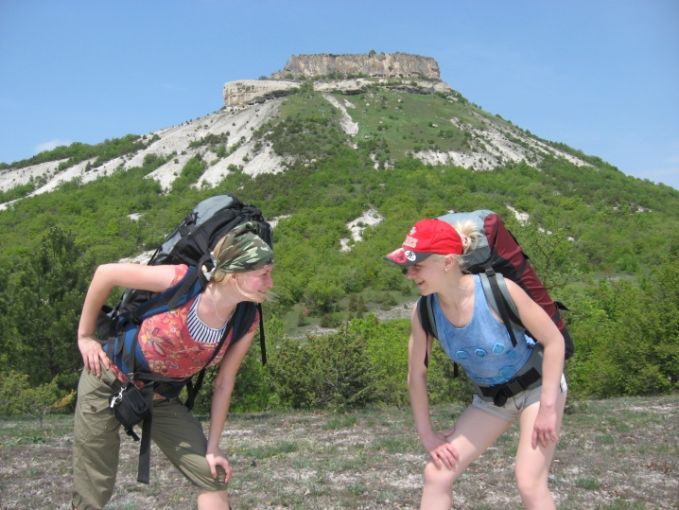
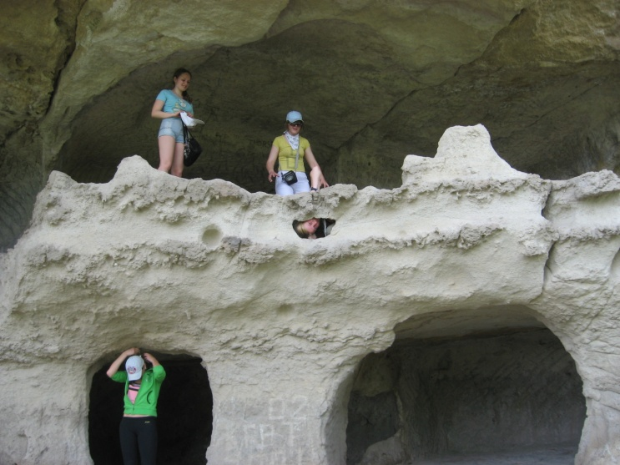

пещ. монастырь Челтер Подъем на Мангуп

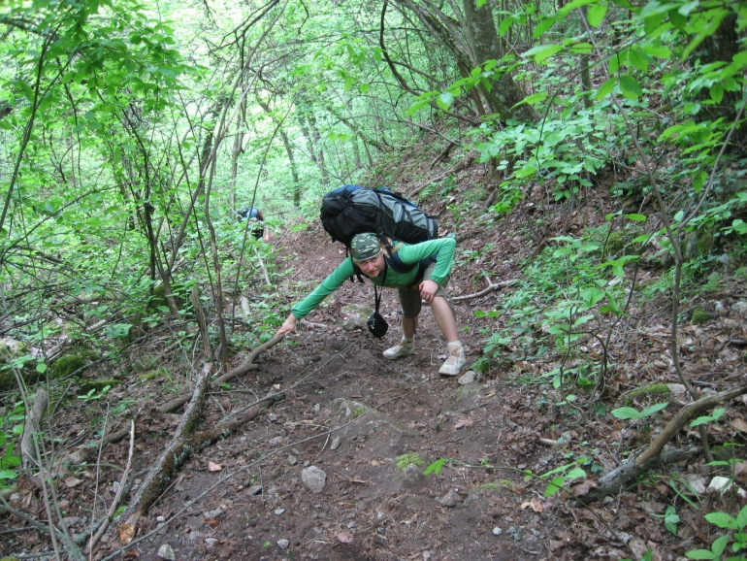
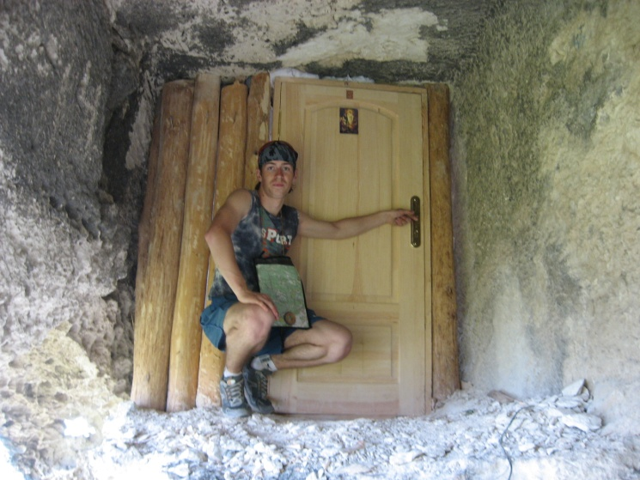

пещ.город Мангуп Чайный домик
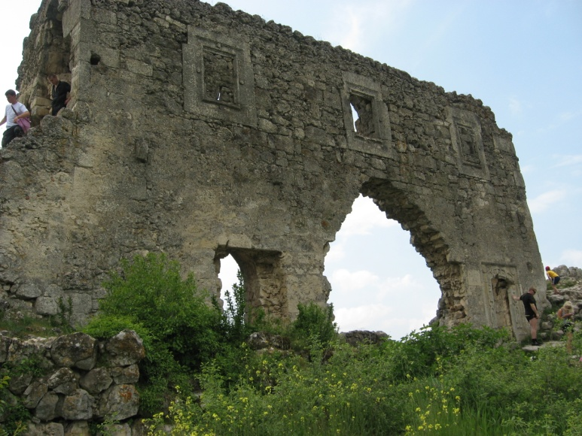
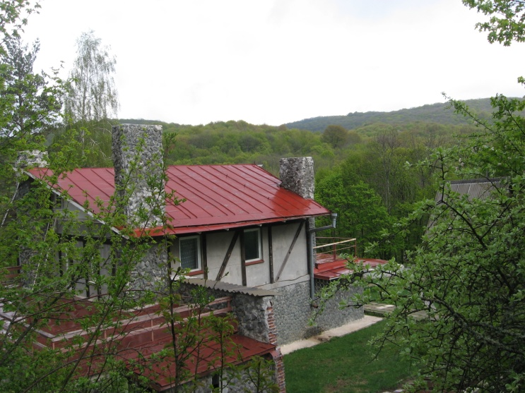

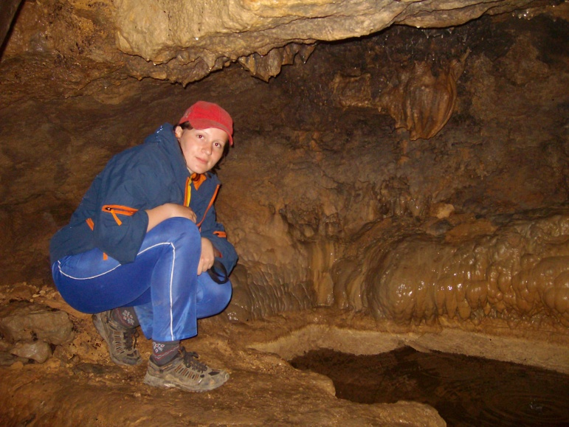
Пещера Серебряные струи - водопад
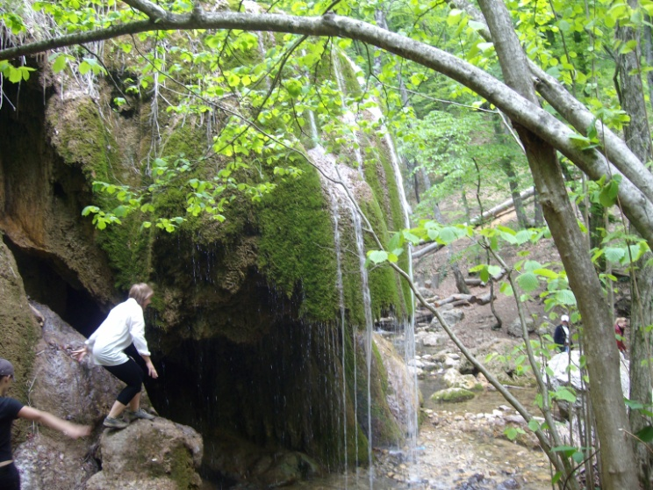

Голубое озеро Ванна молодости
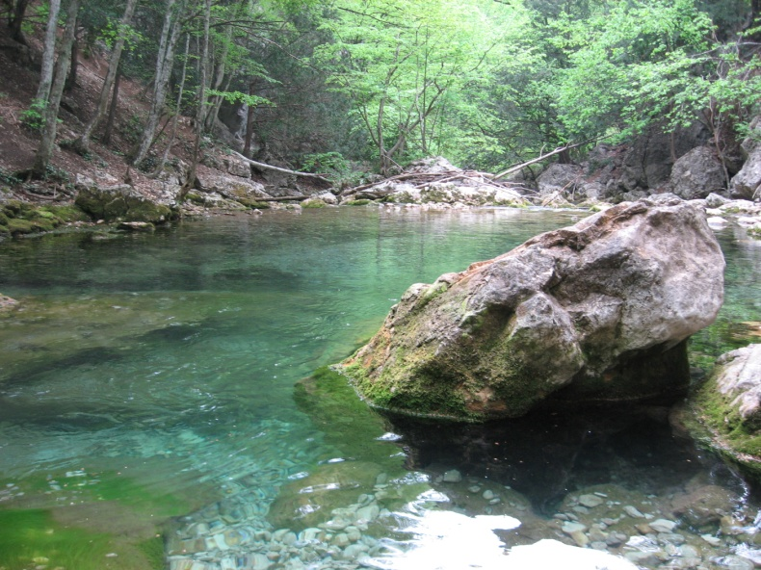
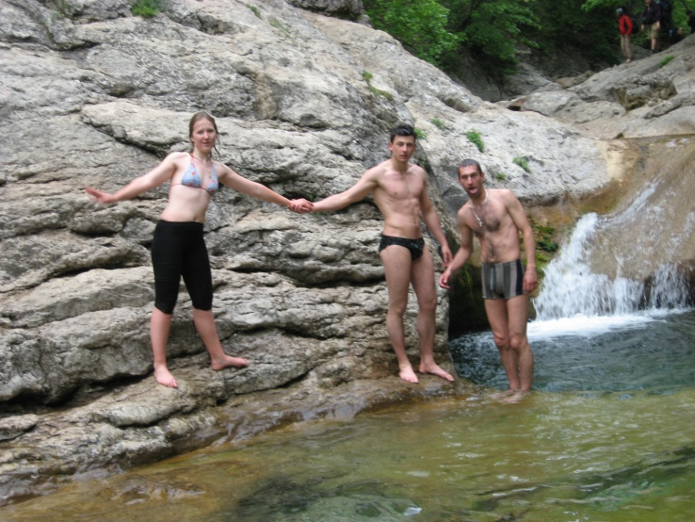

гора Ай -Петрий

